Indice
1.0 Operazioni Preliminari 3
1.1 Aggiornamento firmware 4
1.2 Aggiornamento software 4
2.0 Descrizione generale del progetto 5
3.0 Configurazione HW 6
4.0 Elenco I/O 7
CXCAN-011 - 16 INGRESSI DIGITALI 7
CXCAN-011 - 16 USCITE DIGITALI 8
5.0 HMI 9
5.1 Splashscreen 9
5.2 Menu 10
5.2.1 Selezione lingua 11
5.2.2 Login utente 12
5.2.3 Indicatore di stato e allarmi 13
5.3 Lavoro 14
5.3.1 Dosaggio 15
5.4 Homing 17
5.5 Storico allarmi 18
5.6 Settings 20
5.6.1 Parametri siringa 21
5.6.2 Parametri siringa 22
5.6.3 Test I/O 23
1.0 Operazioni Preliminari

Al primo avvio il PLC, senza programma applicativo, farà accesso automaticamente all’ambiente “MENU’ PLC”.
All’interno del “MENU’ PLC” sarà possibile eseguire l’aggiornamento software per installare l’applicativo oppure eseguire un aggiornamento firmware PLC.

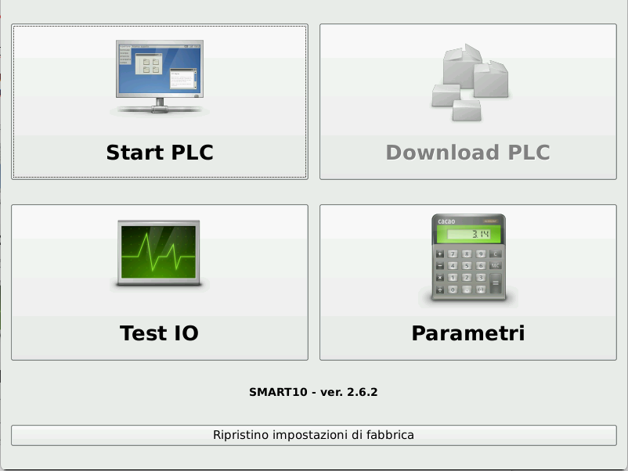
1.1 Aggiornamento firmware

Per poter eseguire l’aggiornamento del firmware PLC sarà necessario fare quanto segue:
- prendere una chiave USB ed eliminare un eventuale vecchio aggiornamento in essa presente, è un file con nome softplc-smart-<versione>.swu, questa operazione è fondamentale in quanto su una chiave USB ci deve essere sempre uno e un solo aggiornamento;
- se necessario decomprimere il file softplc-smart-<versione>.zip sulla chiave;
- inserire la chiave nello SMART;
- accendere lo SMART ed entrare nel “MENU PLC” premendo la barra blu di caricamento all'avvio, se ti chiede la password inserisci la password "2727";
- entrare nell'ambiente di "TEST IO";
- entrare nel sottomenu "RISORSE" e poi "INFO";
- premere il tasto in basso "Aggiornamento Software";
- attendere la fine della procedura di aggiornamento (lo SMART si riavvierà da solo), che dura normalmente 2/3 minuti;
- terminata questa procedura il PLC si riavvierà automaticamente e il firmware sarà aggiornato correttamente.

1.2 Aggiornamento software

Per poter eseguire l’aggiornamento del software, invece, sarà necessario:
- prendere una chiavetta USB e copiare al suo interno il file con estensione LPU;
- inserire la chiave nello SMART;
- accendere lo SMART ed entrare nel “MENU PLC” premendo la barra blu di caricamento all'avvio, se ti chiede la password inserisci la password "2727";
- entrare nell'ambiente di "DOWNLOAD PLC";
- selezionare dall'elenco a sinistra il file con estensione LPU e confermare premendo il tasto in alto a destra con icona una cartella e una freccia verde;
- al termine dell'installazione del software premere OK al messaggio "PLC OK";
- premere il tasto "START PLC" per avviare l'applicazione.
2.0 Descrizione generale del progetto

Il progetto prevede la gestione di una siringa di dosaggio per colorante controllata da un motore stepper con drive integrato FD1 e gestita da un PLC/CNC/HMI SMART7 + CXCAN-011.
La posizione del motore stepper determinerà la quantità di prodotto presente all’interno della siringa e, con alcuni parametri caratteristici di configurazione, tale posizione verrà convertita in grammi.
La siringa potrà lavorare in due modalità:
- MANUALE: l’operatore manualmente, tramite comandi touch o esterni, potrà eseguire movimenti in salita/discesa/caricamento della siringa;
- AUTOMATICO: verranno bloccati i comandi manuali della siringa e si potrà solamente eseguire il ciclo di erogazione del colorante tramite comando digitale esterno. La portata di erogazione verrà defeiita dall’operatore.
3.0 Configurazione HW

Per poter gestire in modo opportuno il progetto applicativo sono state previste le seguenti risorse hardware:

Lo SMART 7 è un PLC/CNC/HMI 7” che gestisce al proprio interno sia la parte logica che la parte HMI del pannello operatore.

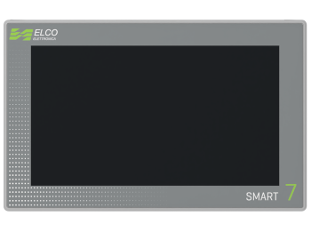

Lo SMART 7 è configurato con:
N° 1 RS232
N° 2 RS485
N° 1 ETHERNET LAN
N° 1 ETHERCAT
N° 2 CAN BUS CAN OPEN (DS301 / DS402)
N° 4 USB

Per gestire le risorse hardware verrà installato un dispostivo CXCAN-011 che permette di leggere/comandare 16 ingressi 16 uscite digitali via CANBUS.

4.0 Elenco I/O

CXCAN-011 - 16 INGRESSI DIGITALI
PIN | DESCRIZIONE | IN
1 | Pulsante per salita rapida | 1
2 | Pulsante per discesa rapida | 2
3 | Selettore auto/man | 3
4 | Pulsante caricamento circuito | 4
5 | Start erogazione | 5
6 | Fungo di emergenza | 6
7 | A disposizione | 7
8 | A disposizione | 8
9 | A disposizione | 9
10 | A disposizione | 10
11 | A disposizione | 11
12 | A disposizione | 12
13 | A disposizione | 13
14 | A disposizione | 14
15 | A disposizione | 15
16 | A disposizione | 16

CXCAN-011 - 16 USCITE DIGITALI
PIN | DESCRIZIONE | OUT
21 | EV colore | 1
22 | Fine colore | 2
23 | Riserva colore | 3
24 | Lampada verde | 4
25 | Lampada gialla | 5
26 | Lampada rossa | 6
27 | Macchina Pronta | 7
28 | Sirena acustica | 8
29 | A disposizione | 9
30 | A disposizione | 10
31 | A disposizione | 11
32 | A disposizione | 12
33 | A disposizione | 13
34 | A disposizione | 14
35 | A disposizione | 15
36 | A disposizione | 16

5.0 HMI

5.1 Splashscreen

All’avvio del PLC, verrà visualizzata una schermata iniziale che riporta il logo aziendale Vertop Srl ed inoltre le versioni del software e del firmware.

5.2 Menu

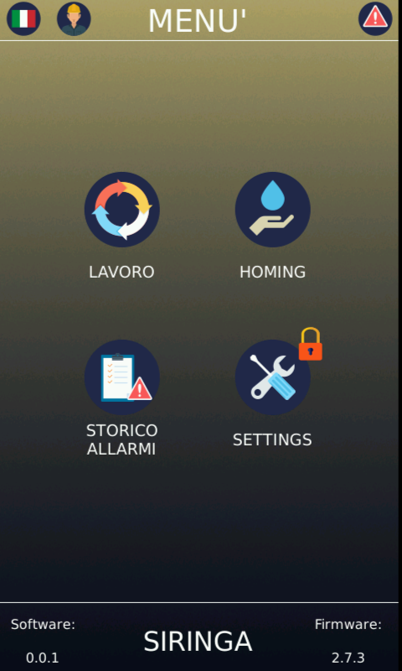

All’avvio del sistema, dopo la schermata iniziale con il logo aziendale, viene visualizzata la pagina principale MENU. Questa schermata rappresenta il centro di controllo dell’impianto di dosaggio a siringa e permette di accedere a tutte le principali funzioni operative.
La barra superiore del menu offre un accesso rapido a funzionalità globali del sistema:
- selezione lingua;
- login utente;
- indicatore di stato e allarmi.

5.2.1 Selezione lingua

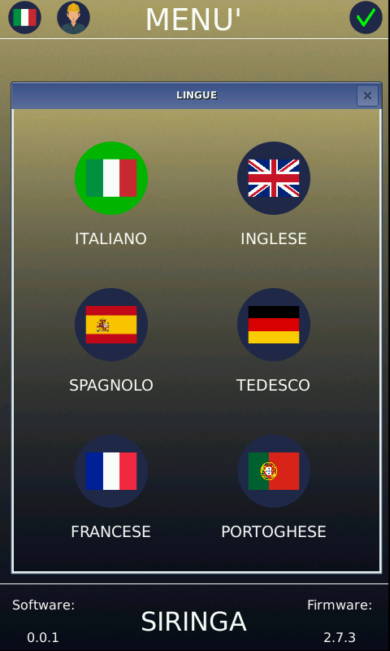

L’icona della bandiera consente all’operatore di selezionare la lingua dell’interfaccia grafica.

5.2.2 Login utente

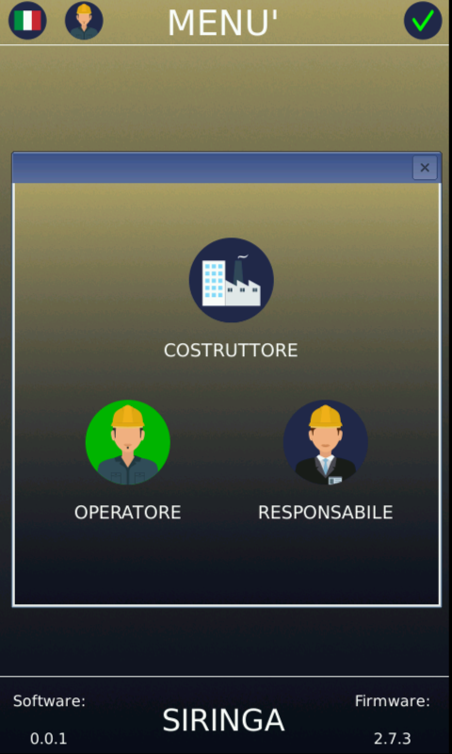

Accanto all’icona della lingua è presente l’icona che rappresenta l’area di accesso riservata al login dove è possibile autenticarsi come operatore (default), responsabile o costruttore inserendo le credenziali di accesso. Il login è fondamentale per sbloccare funzioni protette che potrebbero influenzare la sicurezza o le prestazioni dell’impianto.

5.2.3 Indicatore di stato e allarmi

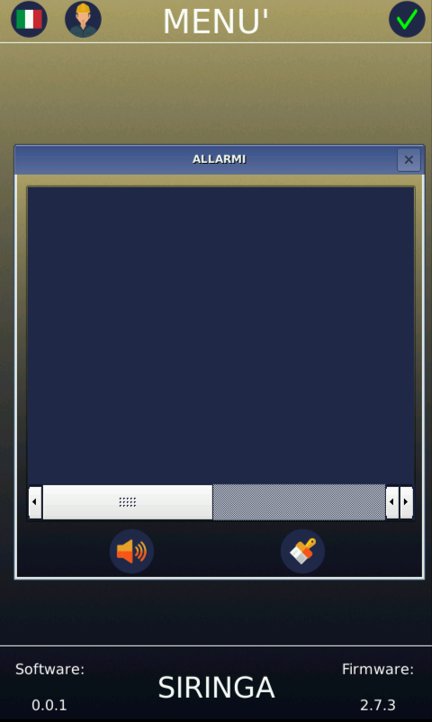

Questa pagina fornisce in tempo reale la condizione generale dell’impianto in relazione agli allarmi. In condizioni normali l’icona appare con una spunta verde, segnalando che non vi sono allarmi attivi e che il sistema è in stato sicuro.
Nel caso in cui venga rilevata un’anomalia o un allarme, l’icona cambia colore e simbolo. Premendo l’indicatore è possibile accedere alla lista degli allarmi, con descrizione e ora dell’evento.
Sotto la lista degli allarmi sono presenti due pulsanti:
- buzzer allarmi: che attiva/disattiva l’avviso sonoro degli allarmi;
- reset allarmi: che esegue un comandi di reset degli allarmi riportando la macchina in stato operativo.

5.3 Lavoro

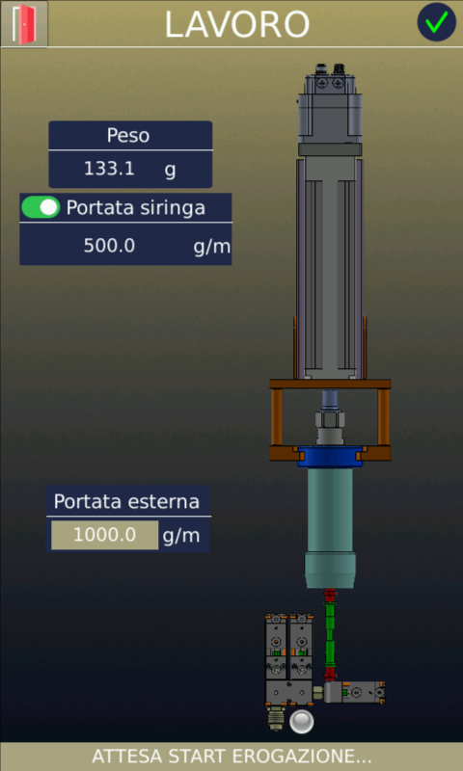

Questa sezione è dedicata alla visualizzazione e gestione, in tempo reale, dei parametri cruciali del processo di dosaggio.

Nella parte superiore vengono visualizzati in tempo reale tre dati fondamentali:
- Peso→ questo campo mostra il peso attuale del materiale erogato. L’unità di misura è in grammi (g)
- Portata esterna→ questo valore indica la portata di erogazione della macchina esterna (ISO/POL);
- Portata siringa → questo campo mostra, la portata di erogazione della siringa. La portata potrà essere impostata manualmente dall’operatore o calcolata automaticamente in percentuale rispetto alla portat esterna.

In basso viene visualizzata una stringa che mostra lo stato corrente dell’impianto:
- "ATTESA START EROGAZIONE..." → Il sistema è pronto ma in attesa del comando di avvio;
- "MACCHINA MANUALE" → la macchina è in modalità manuale, pronta per operazioni controllate dall’operatore;
- "EROGAZIONE IN CORSO" → il processo di dosaggio è attivo e il materiale viene erogato;
- "CARICAMENTO IN CORSO" → il sistema sta caricando il materiale nella siringa, preparandosi per l’erogazione;.

5.3.1 Dosaggio

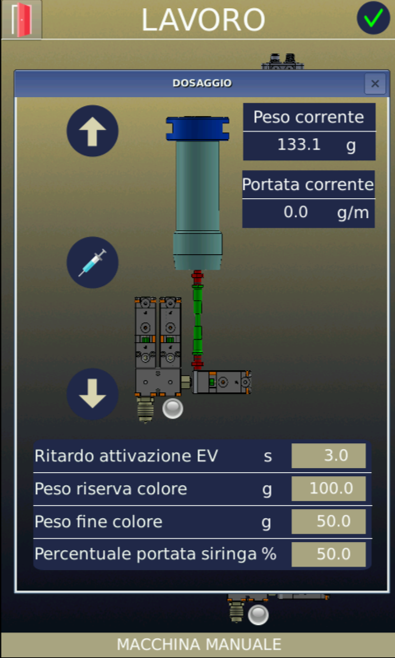

Cliccando sull’immagine della siringa si farà accesso alla pagina di configurazione dei parametri della siringa:
- Ritardo attivazione EV, regola il tempo di attesa prima dell’attivazione dell’EV colore;
- Peso riserva colore: rappresenta la soglia di materiale per definie quando la siringa è in riserva di colore;
- Peso fine colore: rappresenta la soglia di materiale per definie quando la siringa è vuota;
- Percentuale portata siringa: definisce la percentuale necessaria per calcolare la portata della siringa rispetto alla portata esterna impostata.

Se la macchina è in modalità manuale verranno visualizzati alcuni pulsanti per comandare manualmente il movimento/caricamento della siringa, in particolare:

 SALITA RAPIDA → attiva la salita della siringa in modalità JOG, ovvero con movimento continuo finché il comando è attivo.

 CARICO → attiva simultaneamente la discesa della siringa e l’elettrovalvola per il caricamento del fluido erogando una determinata quantità di materiale.

 DISCESA → attiva la discesa della siringa in modalità JOG

5.4 Homing

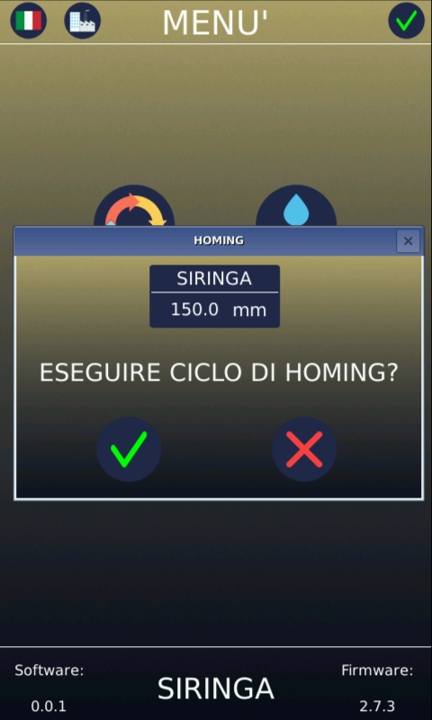

Cliccando la seguente icona verrà aperto un pop-up che richiede la conferma per avviare il ciclo di homing della siringa. Tale procedura è fondamentale per la calibrazione e l’azzeramento del posizionamento della siringa.

5.5 Storico allarmi

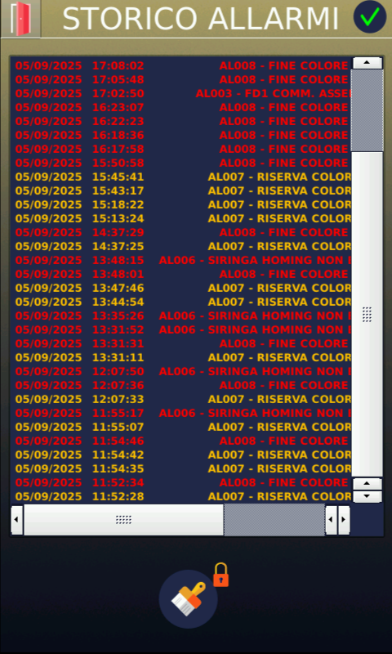

La pagina visualizzata, “STORICO ALLARMI”, mostra una lista cronologica degli eventi anomali generati dalla macchina. Serve per tracciabilità, analisi, guasti e per le procedure di intervento. Sotto il titolo si trova l’area principale, un log, che contiene la data e l’ora dell’evento seguito dal codice allarme e dalla relativa descrizione. L’elenco disposto in ordine cronologico inverso con gli eventi più recenti visualizzati in alto. Nella parte inferiore della lista è presente un’icona che richiama funzioni con accesso protetto.

Di seguito, una tabella con tutte le emergenze riassunte:
ALLARME | DESCRIZIONE
AL001 - CXCAN COMM. ASSENTE | Assenza di comunicazione CAN con il dispositivo CXCAN.
AL002 - CXCAN ALLARME | CXCAN in allarme.
AL003 - FD1 COMM. ASSENTE | Assenza di comunicazione CAN con il drive stepper FD1.
AL004 - FD1 ALLARME | FD1 in allarme.
AL005 - FUNGO DI EMERGENZA | Fungo di emergenza premuto.
AL006 - SIRINGA HOMING NON ESEGUITO | Homing della siringa non eseguito.
AL007 - RISERVA COLORE | Segnalazione riserva colore nella siringa.
AL008 - FINE COLORE | Segnalazione fine colore nella siringa.

5.6 Settings

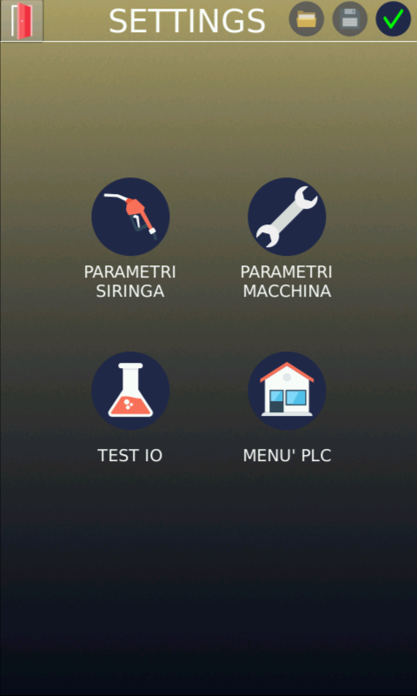

Lo scopo di questa pagina è fornire all’operatore un accesso centralizzato ai parametri operativi della siringa, alle impostazioni generali della macchina, agli strumenti di test degli I/O e al menu funzionale del PLC.

5.6.1 Parametri siringa

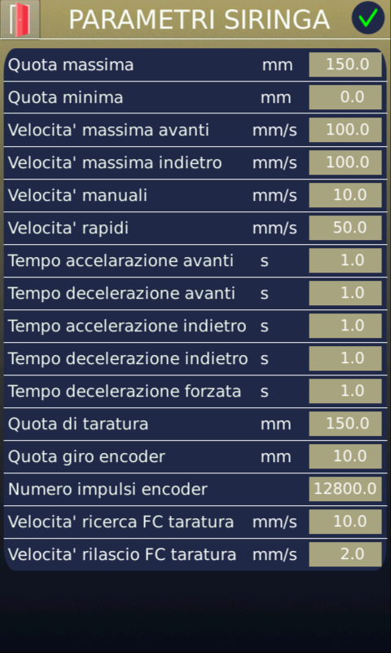

In questa pagina si potranno impostare tutti I parametri di configurazione del motore stepper di comando della siringa.
5.6.2 Parametri macchina

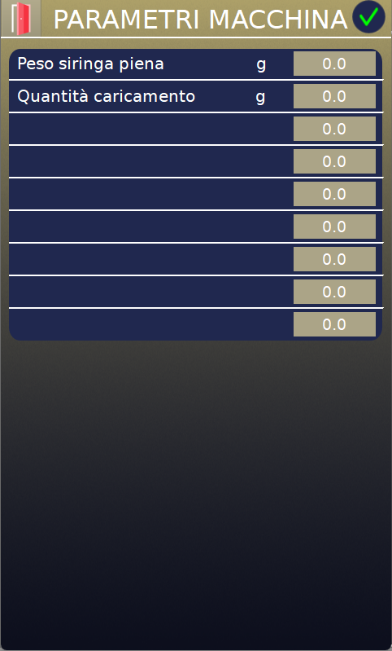

In questa pagina si potranno impostare tutti I parametri di configurazione della macchina:
- Peso siringa piena: rappresenta quantità in grammi quando la siringa è piena (dato necessario per eseguire il rapporto tra la posizione massima in millimetri della siringa e la quantità di materiale presente al suo interno);
- Quantità caricamento: rappresenta la quantità di materiale da erogare durante il ciclo manuale di cariacmento materiale
5.6.3 Test I/O

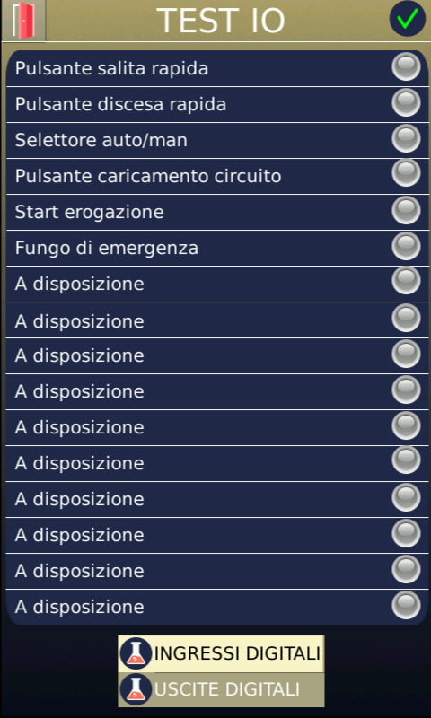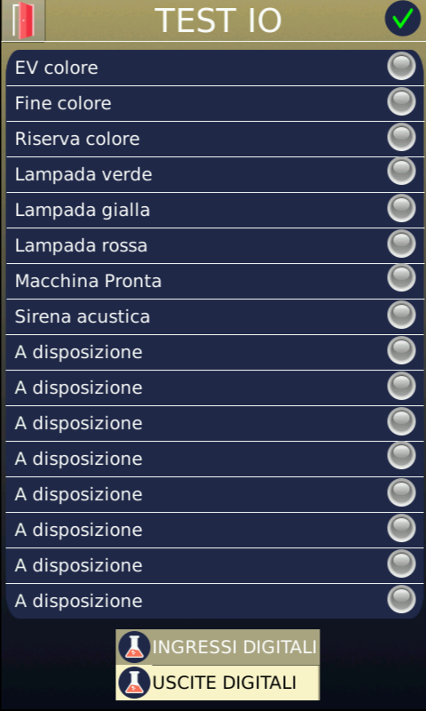

La schermata di TEST è uno strumento diagnostico che consente all’operatore di verificare in tempo reale lo stato dei segnali digitali d’ingresso e di uscita del sistema di dosaggio.

